试卷类型：A
襄樊四中2010年高考适应性考试
语文试题

一、（15分，每小题3分）
1.下列词语中加点的字，读音全都正确的一组是（ ）
A.蚌壳bàng 宵衣旰食gàn 奸佞nìng 强词夺理qiǎng
B.舳舻zhóu 天遂人愿suì 癖好pǐ 扺掌而谈zhǐ
C.露骨lù 惟妙惟肖xiào 奢靡mǐ 济济一堂jǐ
D.瞋目chēn 与人为善yǔ 媲美bì 目不暇给jǐ
2.下列各组词语中，没有错别字的一项是：（ ）
A.慰藉 良晨美景 真谛 大材小用
B.昏聩 觥畴交错 整饬 义不容辞
C.体恤 甘拜下风 船舱 拾人牙慧
D.度假 歪门斜道 腹泻 连篇累牍
3．下列各项中，加点的词语使用不恰当的一项是（ ）
A．公安部门正式介入调查足球赌博案件，调查对象涉及足协高官，一石激起千层浪，这个消息在社会上引起了巨大反响。
B．韩国天安舰此前在朝韩有争议的水域遇爆炸沉没，在正式的调查结论还没有出来之前，韩国军方有意无意地暗示朝鲜与该事件有牵连，其中的玄机着实耐人捉摸。
C．他把名利视为过眼云烟，把委屈当作苦酒咽下，忍辱负重写下了一名普通民警的灿烂人生。
D．目前的情况是，政府机构和政府工作人员不仅没有精简，反而迅速膨胀，导致某些部门里人浮于事的现象十分普遍。
4．下列各项中，没有语病一项的是（ ）
A．不仅俄罗斯电视台新闻频道和独立电视台播发图片对新中国国庆庆典进行滚动报道，同时还连线自己在北京采访的记者进行现场报道。
B．中国移动正式推出OPhone这一自己主导研发的智能移动终端软件平台，是全球首个由运营商主导研发的移动终端软件平台。
C．节约型社会就是在生产、消费、流通的各个领域，在经济和社会发展的各个方面，切实保护和合理利用各种资源，提高资源利用效率。
D．经检察机关提起公诉，三亚市中级法院通过审理，以受贿罪、巨额财产来源不明罪，判处三亚市综合行政执法局原局长郑通卫有期徒刑九年。
5.下列各项中，标点符号的使用合乎规范的一项是（ ）
A．上海电影译制片厂最有代表性的作品。如：《音乐之声》、《王子复仇记》等等，为什么令人百看不厌？这首先还是归功于本子做得精彩。
B．德国联邦司法部长表示：“连接德国和中国的不仅是经济合作，政治、文化等方面我们也在不断靠近。‘德中法制对话’活动有助于达到这一目的。”
C．“陆资入台”可以使两岸在更广泛的领域实现优势互补、互利双赢的目标，特别是在当前国际金融危机的形势下，更需要两岸携手共进、共渡难关。
D．自从施瓦辛格以得票51%的优势战胜了134位竞争者，当选为美国加州州长后，一个“如果”就让我不得安宁：如果张艺谋竞选某省省长，会怎么样，会发生些什么。
二、（12分，每小题3分）
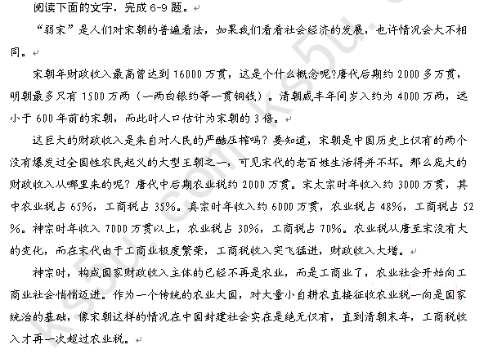
在土地政策上，宋朝“不抑兼并”，这与中国其他封建王朝迥然不同。不抑兼并，使土地能够集约化经营，可腾出大量剩余劳动力；另一方面宋朝成功地发展了工商业，吸收了大量农村劳动力。与此同时，政府对于灾害或战乱导致的阶级矛盾激化还有一个措施——长期坚持大量募兵，这也是宋朝农民起义较少的原因之一。这种做法的一个后遗症就是“冗兵”。庞大的军费和其他开支使得宋朝的财政开支也是中国历史上绝无仅有的，就连那样庞大的财政收入有时都会有入不敷出的问题，以至于被讽刺为“积贫”。但是，这样的支出其实并不完全是“军费开支”，在很大程度上属于转移支付或者社会保障的性质，是政府在为国家由农业社会转向工商业社会付出代价。
这样做的结果是，宋朝的经济尤其是工商业得到了极大的发展，人民生活水平达到了空前的高度。西方学者说当时一位欧洲君主的生活水平还比不上东京看城门的士兵。来自当时西方最繁华的城市威尼斯的商人马可·波罗来到仅仅是吸收了很少一点宋文明的元大都城时，感觉身处人间天堂。如果说中国历史上真的有过发展资本主义的时机的话，那一定是《清明上河图》中所描绘的世界，而不是明朝苏州桥上那几个等着雇主的机工。
可是这刚刚萌生的嫩芽却被北方的寒风吹得无影无踪!试图用治理草原大漠的方式来统治中原的蒙古贵族，立刻就使宋朝社会向资本主义迈进的步伐戛然而止。明朝建立后，朱元璋又将中国社会重新送回到自给自足的自然经济之中去。
在中国历史上，不少采用“抑兼并”“重本抑末”等基本经济政策，对社会经济进行强力干预的王朝陷入了经济泥潭，反倒是“不抑兼并”，放任被看做是末节的工商业发展的宋朝取得了成功。这不正合了亚当·斯密的论断，看不见的手很多时候比看得见的手更有利于社会的发展吗？这无疑是值得我们深思的。（选自《学习时报》，有删改）
6.根据原文，下列对宋朝经济的认识无误的一项是（ ）
A.宋朝财政收入大增，主要是由于工商业极度繁荣，可见，宋朝经济的发展与农业无关。
B.宋朝不抑兼并的土地政策，释放了大量的剩余劳动力，这有利于当时工商业的发展。
C.宋朝的土地做到了集约化经营，农业发展迅速，与之相应的国家财政税收大幅度增加。
D.宋朝的经济水平世界领先，商品经济已经取代了简单的自给自足的自然经济。
7.下列理解和分析，不符合原文意思的一项是（ ）
A.被称为“积弱积贫”的宋朝，老百姓的生活水平其实超过了此前的任何朝代。
B.在中国封建社会里，普遍采用的是“重本抑末”的基本经济政策，但宋朝迥然不同。
C.宋朝财政收入一度出现入不敷出的问题，是由长期大量募兵带来巨大的军费开支所造成的。
D.文中提到的传世名画《清明上河图》，描绘的就是宋朝城市繁荣昌盛的景象。
8.根据原文，下列对宋朝工商业的理解正确的一项是（ ）
A.因为工商业税收在宋朝经济收入中一直占居第一的位置，所以说，工商业是宋朝经济的基础。
B.宋代工商业税收促进财政收入大增，这使得工商业曾经一时成为宋代国家财政收入的主体。
C.从宋代来看，任何一个时代任何一个国家只要实行土地集约化经营就能促进工商业的发展。
D.清朝末年工商税收入超过农业税，由此可见，这一时期的清政府实行了土地集约化经营。
9.根据原文提供的信息，下列推断正确的一项是（ ）
A.如果不长期坚持大量募兵，宋朝也会与其他朝代一样发生全国性的农民大起义。
B.宋朝若不被来自草原大漠的蒙古贵族取代，其工商业有可能发展到更高的水平。
C.中国历代封建王朝如果也像宋代统治者一样在土地上“不抑兼并”，其经济水平都会大大改观。
D.从宋朝经济发展可以看出，我们若对经济进行强力干预，就会阻碍社会和经济的发展。
三、(9分，每小题3分)

阅读下面的文言文，完成10～12题。
答吴充秀才书
欧阳修
前辱示书及文三篇，发而读之，浩乎若千万言之多，及少定而视焉，才数百言尔。非夫辞丰意雄，沛然有不可御之势，何以至此！然犹自患伥伥^{①}莫有开之使前者，此好学之谦言也。
修材不足用于时，仕不足荣于世，其毁誉不足轻重，气力不足动人。世之欲假誉以为重，借力而后进者，奚取于修焉？先辈学精文雄，其施于时，又非待修誉而为重、力而后进者也。然而惠然见临，若有所责，得非急于谋道，不择其人而问焉者欤？
夫学者未始不为道，而至者鲜焉。非道之于人远也，学者有所溺焉尔。盖文之为言，难工而可喜，易悦而自足。世之学者往往溺之，一有工焉，则曰：“吾学足矣。”甚者至弃百事不关于心，曰：“吾文士也，职于文而已。”此其所以至之鲜也。
昔孔子老而归鲁，六经之作，数年之顷尔，何其用功少而至于此也！圣人之文虽不可及，然大抵道胜者文不难而自至也。故孟子皇皇，不暇著书，荀卿盖亦晚而有作。若杨雄、王通，方勉焉以模言语，此道未足而强言者也。后之惑者徒见前世之文传以为学者文而已故愈力愈勤而愈不至。此足下所谓终日不出于轩序，不能纵横高下皆如意者，道未足也。若道之充焉，虽行乎天地，入于渊泉，无不之也。
先辈之文浩乎沛然，可谓善矣。而又志于为道，犹自以为未广，若不止焉，孟、荀可至而不难也。修学道而不至者，然幸不甘于所悦而溺于所止。因吾子之能不自止，又以励修之少进焉,幸甚幸甚。修白。（有删节）
注①：伥伥，惆怅的样子。
10．对下列各句中加点的词语解释不正确的一项是（ ）
A．发而读之 发：打开
B．夫学者未始不为道 为：探求
C．盖文之为言，难工而可喜 工：精细工巧
D．何其用功少而至于此也 何其：多么
11．下列各项中不属于欧阳修表达谦虚之意的一项是（ ）
A．修材不足用于时，仕不足荣于世
B．得非急于谋道，不择其人而问焉者欤？
C．非道之于人远也，学者有所溺焉尔
D．因吾子之能不自止，又以励修之少进焉,幸甚幸甚
12．对这篇文章内容的概括和分析不正确的一项是（ ）
A．欧阳修虽受人尊敬，但仍担心没有人开导自己以求更进一步，这是他好学自谦的话。
B．很多求学的人想探求道而不能到达道的境界，原因多是沉湎于文章之中。
C．欧阳修说吴充若追求不止，达到孟子、荀子的境地也是不难的，有说客套话的味道。
D．欧阳修主张要在实践中“充道”，反对作家脱离实际，在书斋里空谈作文。
四、（24分）
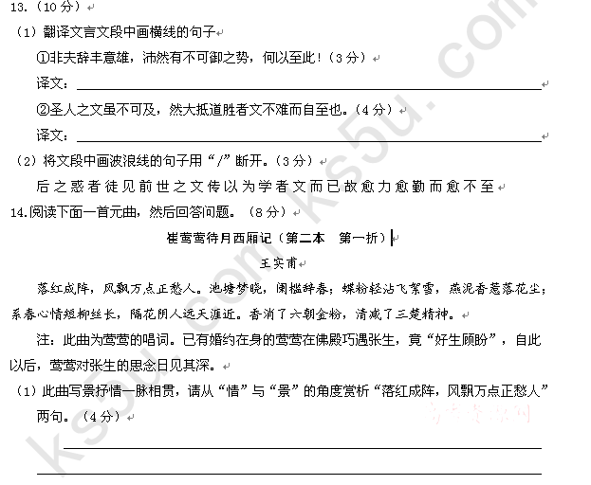
（2）有人评价此曲“语言浅近而语意含蓄”，请结合“隔花阴人远天涯近”一句作分析。（4分）
_____________________________________________________________________________________________________________________________________________________________________________________________________________________
15.补出下列横线上的内容。（6分，每空一分）
（1）白居易在《琵琶行》中善于运用侧面描写的手法来写琵琶女弹奏，如诗人用“__________________，__________________”来写“四弦一声如裂帛”结束弹奏后的情形。
（2）古人常在诗文中感叹时光易逝，人生苦短，如苏轼《前赤壁赋》中“____________，羡长江之无穷”和屈原《离骚》中“__________________，春与秋其代序”。
（3）秋，自古以来就是中国文人吟咏的话题。悲秋者众多，赞秋者亦有之，但是在欣赏秋的清、静、悲凉方面，现代著名小说家、散文家______的《故都的秋》应该是其他人无法企及的。
（4）擅长写“社会问题”剧的挪威戏剧家易卜生，在他的三幕话剧_____________中主要写了主人公娜拉从爱护丈夫、信赖丈夫到与丈夫决裂，最后离家出走，摆脱玩偶地位的自我觉醒过程。
五、（18分）
在安静中盛享人生的清凉
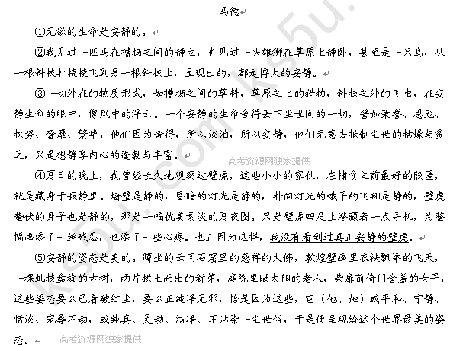
⑥真正的安静，来自内心。一颗躁动的心，无论幽居于深山，还是隐没在古刹，都无法安静下来。正如一棵树，红尘中极细的风，物质世界极小的雨，都会引起一树枝柯的宕动、迷乱，不论这棵树是置身在庭院，还是独立于荒野。所以，你的心最好不是招摇的枝柯，而是静默的根系，深藏在地下，不为尘世的一切所蛊惑，只追求自身的简单和丰富。
⑦有一天，我去拜会一位遭受了命运挫折的老人。他正端坐在沙发深处，没有看书，没有写书法，只是端坐在那里，甚至都感觉不到他作过任何的思考。我和先生攀谈着，一些陈年往事逐渐勾起了老人的回忆。当他谈到差一点被反动派殴打致死这一段时，语速平缓从容，脸上平静得没有一丝的波澜。这种平静，不是来自岁月的老练和世故，而是来自命运磨难后的超然与豁达。下午的阳光斜照进来，地板上、四壁上，横竖都是窗框投射下的沉重的影子。空气中，一个安静生命的内核在浮沉中发出金属的脆响。
⑧这不由使我想起小时候，一个有月亮的晚上，父亲坐在山梁上吹笛子。一川的溪水，在月光下荡着清幽的光，远山黑黢黢的，村庄黑黢黢的，父亲的笛声婉转、旷远、悠扬。那一晚，山是安静的，水是安静的，村庄是安静的。
⑨我想说的是，只有在自然的身上，我们才能得到最厚重最原始的安静。
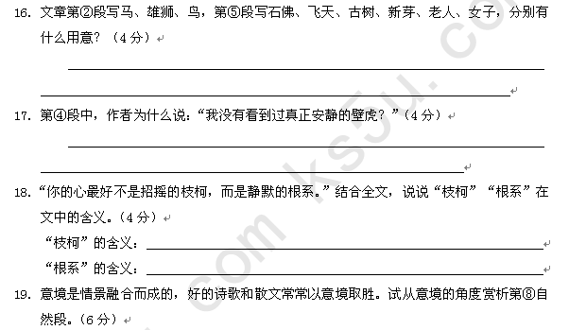
________________________________________________________________________________________________________________________________________________________________________________________________________________________________
六、（12分）
20.请从表现手法的角度，鉴赏史铁生《我与地坛》中的一段文字。（4分）
摇着轮椅在园中慢慢走，又是雾罩的清晨，又是骄阳高悬的白昼，我只想着一件事：母亲已经不在了。在老柏树旁停下，在草地上在颓墙边停下，又是处处虫鸣的午后，又是鸟儿归巢的傍晚，我心里只默念着一句话：可是母亲已经不在了。把椅背放倒，躺下，似睡非睡挨到日没，坐起来，心神恍惚，呆呆地直坐到古祭坛上落满黑暗然后再渐渐浮起月光，心里才有点明白，母亲不能再来这园中找我了。
_____________________________________________________________________________________________________________________________________________________
21.在2010世博会期间，湖北展馆的活动周定于7月18日—7月22日。请你围绕“荆风楚韵”的主题，根据下面提供的词语和要求扩写一段文字，作为湖北活动周的推介词。（要求：①扩写后的语段含有排比的修辞手法；②不少于70字）（4分）
神农梆鼓 武当仙韵 峡江纤夫 土家姑娘
________________________________________________________________________________________________________________________________________________________________________________________________________________________________________________________________________________________________________
22.襄阳古隆中是三国时期诸葛亮出山辅助刘备前的躬耕之地，是国家重点文物保护单位；这里还是襄樊的山景公园，景色优美，空气清新；人工栽种的牡丹、郁金香、桃花等更添胜景。为了让更多襄樊市民能够游览隆中，景区在2009年推出120元年卡的基础上，经过向市民征求意见，推出年卡套餐活动，智慧卡（学生卡）48元、大众卡59元、亲子卡（父母加一个孩子）139元、全家福（一家五口人）199元。“一卡在手，游四季隆中”。旅游门槛的降低，激活了以往在高门票前止步的襄樊本地市民游隆中的热情，年卡办理点前排起了长龙。
请针对以上消息写一段点评。(4分)
_______________________________________________________________________________________________________________________________________________________________________________
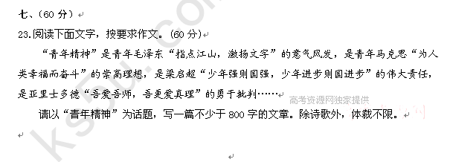

襄樊四中2010年高考适应性考试语文参考答案

A卷
1.A（B舳舻zhú C奢靡mí D媲美pì）
2.C（A良辰美景 B觥筹交错 D 歪门邪道）
3.B（“捉摸”指猜测，预料，多用于否定句。此处指反复思索，考虑，应改为“琢磨”。A项中“一石激起千层浪”比喻某个人或某件事引起了极大的反响；C项“过眼云烟”比喻很快就消失的事物；D项中“人浮于事”指工作人员的数目超过工作的需要，事多人少。）
4.D（A项语序不当，关联词“不仅”应置于“播发图片”之前。B项属于暗换主语，在逗号后应加上逗号和“这一平台”。C项缺少宾语中心语，在“效率”后加上“的社会”。）
5.B（A项“如”后无明显停顿，删去冒号，“如”前的句号改为逗号；C项“携手共进、共度难关”是并列短语作谓语，且相对复杂，中间的顿号改为逗号；D用疑问句表示内心的思考，所以“会怎么样”“会发生些什么”后面都应该用问号。）
6.B（A项不能说“宋朝经济的发展与农业无关”；C项“农业发展迅速”没有依据，从数据看，农业税也没有大幅度增加；D项“商品经济已经取代了简单的自给自足的自然经济”错误，“取代”一词原文没有依据。而且，原文也只是说“神宗时……农业社会开始向工商业社会悄悄迈进”。）
7.C（原文是说“庞大的军费和其他开支使得……入不敷出”、“但是，这样的支出其实并不完全是‘军费开支’，在很大程度上属于转移支付或者社会保障的性质……”）
8.B（A.“一直占居第一的位置”不对，宋太宗时，农业年收入高于工商业年收入；“基础”说法也欠妥，我们所说的“基础”是多就该产业的社会地位而言，不仅仅是从经济收入来定位的。在我国历史上，农业一直我国国民经济的基础。只能说“宋神宗时，工商业是宋朝财政收入的主体”。 C.强加“只要……就……”充分条件，使得表意绝对，应该说劳动力的富足只是工商业发展的一个条件，工商业的发展归根到底离不开社会生产力的发展。D无中生有）
9.B（A项，宋朝没有发生全国性农民大起义的原因很多，长期坚持大量招募士兵只是原因之一，简单的反推不能成立；C项，宋代不抑制兼并，有利经济的发展，这与当时的工商业已经发展到较高水平等历史原因有关，不能简单地推断到其他王朝；D项，说法过于绝对，文章中只是说很多时候经济规律比人为干预更有利，不等于说任何时候都更有利，更不能说对社会经济进行强力干预就一定会阻碍经济和社会的发展。）
10.D（何其，这里是两个词，为什么他）
11.C
12.A（说的是吴秀才）

13．（1）①如果不是文辞丰厚文意雄伟，盛大浩然有不可挡的气势，何以能达到这种地步呢？
②圣人的文章，虽然是（一般人）不能赶得上的，然而大概说来，道理懂得很多的人，他的文章自然不难达到好的水平。
（2）后之惑者/徒见前世之文传/以为学者文而已/故愈力愈勤而愈不至
14.（1）这两句一情一景，情景交融。（1分）“成阵”“风飘”写地上空中落英缤纷，这纷纷扬扬的暮春落花既是莺莺将要逝去的豆蔻年华的写照，也是莺莺愁绪的寄托。以情观景、情借景生，二者融合。（2分）含蓄地表达出莺莺青春虚度、有爱难成的万端愁绪。（1分）
（2）“人远天涯近”一句借助“天涯”这一常见意象来作比抒怀，不仅合情而且入理，用语自然，抒情形象。（1分，围绕“语言浅近”分析）该句采用反衬的手法，以“天涯之远”反衬“两人相隔之近”，极写莺莺和张生交往之难（虽近却难相聚），既流露出莺莺对所处环境的悲怨，又表现了莺莺迫切与张生交往而不可实现的失望心理，更是为前面“风飘万点正愁人”的“愁”字张目。（3分，围绕“语意含蓄”分析，只要分析出“悲怨”和“失望”即可）
15.（1）东船西舫悄无言 惟见江心秋月白 （2）哀吾生之须臾 日月忽其不淹兮 （3）郁达夫 （4）《玩偶之家》
16．第②段中的材料是为了说明“无欲的生命是安静的”，而第⑤段中的材料则为了说明“安静的姿态是美的”。（每点2分，共4分。大意正确即可。）
17．在作者看来，无欲的生命才是安静的，他们舍得丢下尘世间的一切，譬如荣誉、恩宠、权势、奢靡、繁华等。而壁虎因为食物而潜藏杀机，虽然蛰伏的身子是静的，但是内心因为欲望而不得安静，所以说没有“真正安静的壁虎”。（“无欲的生命才是安静的”“蛰伏的身子是静”“为食物而潜藏杀机”等关键内容各1分，共3分。表达通顺1分。）
18．枝柯比喻一颗躁动的心，红尘中极细的风，物质世界极小的雨，都会引起一树枝柯的宕动、迷乱，无法真正安静下来。根系比喻一颗安静的心，深藏在地下，不为尘世的一切所蛊惑，只追求自身的简单和丰富。（“枝柯”和“根系”的解释各2分。分别答到“枝柯比喻一颗躁动的心”“根系比喻一颗安静的心”即可。）
19．汩汩流淌的溪水，清幽的月光，黑黢黢的远山和村庄，父亲婉转、旷远、悠扬的笛声，动静结合，以声衬静，渲染了一种静谧的氛围，与作者净化心灵、远离了尘世的纷扰和喧嚣的愿望相融合，创造了一种宁静而悠远的意境。（景物描述1分，“静谧的氛围”1分，“净化心灵、远离了尘世的纷扰和喧嚣的愿望”1分，“宁静而悠远的意境”1分，共6分。大意正确即可。）
20.用反复的手法，写出了对母亲逝去的强烈伤痛和对母亲无尽的思念之情。
21.这里荟萃荆楚民族民间艺术精华，彰显荆楚文化魅力，这里既有大江东去的豪迈，又有鱼恋千湖的浪漫；既有神农梆鼓的粗犷，又有武当仙韵的空灵；既有峡江纤夫的呐喊，又有土家姑娘的歌唱。来到这里你可以击响国之重宝，可以聆听楚声韶乐。
22.答题应紧扣消息的核心，即隆中降低旅游门槛激活了襄樊本地市民的观游热情。在肯定景区做法的基础上，或评论景区就应该为本地市民提供方便，发挥文物景区的作用，实现其价值；或评论景区的商业举措，强调“变则通”的道理。其他角度，能言之成理，也应给分。
23.作文
“青年精神”内涵丰富：
浩然正气、不屈不挠的奋斗精神、乐于奉献、勇敢、敢于尝试、爱国、勇于担当、挑战、自强不息、追求真理、开拓创新、拼搏、冲破世俗、打破框框、好奇与求知的渴望、舍得付出、社会责任、浪漫激情、珍视生命、不断学习、心怀梦想、勇于牺牲、乐观豁达、履行责任、执着坚韧……
此题的立意角度也很多：是锐意进取，敢为天下先的勇气；是勇往直前，不畏艰苦的担当；是对国家危难的承担；是奉献社会，心怀天下；是改变世界的力量；是敢于追寻，勇于挑战；是一种理想的释放；青年，仍需历练；青年精神，仍待检验；青年精神是一股激情与魄力，一份理想与责任，但它极易丢失；“青年”只是一个比喻，而依附于其的“精神”并不受狭隘的年龄的限制……

文言文参考译文
前次有辱先辈寄来书信及大作三篇，打开读后感到浩浩然像有千言万言之多，等到我稍微定下神来仔细一看，才几百字啊。如果不是文辞丰厚文意雄伟，盛大浩然有不可挡的气势，何以能达到这种地步呢？然而还是感到无所适从，担心没有人开导自己以求更进一步，这是先辈好学自谦的话啊！
我的才能不足为当时所用，官职不足荣耀于世，我（对人）的批评和赞誉也无足轻重，气势力量也不足打动人。世上要想凭借（别人的）赞誉来提高自己的地位、凭借（别人的）力量然后来求得进升的，能从我这里取得什么呢？先辈学问精深，文章雄健，都施用于当今，这些又不需借助我的声誉而被看重、借助我的力量而被提升的。然而先辈却惠然下问，责求于我，难道不是您急于谋求为文之道，以至没有时间选择人而向我询问吗？
大凡求学的人，未尝不是为了探求道理，但是能到达这一境界的人很少。不是道离人很远，而是求学的人（过于）沉湎其中，因为文章的语言难以精细工巧而可喜，却容易（使作者）喜悦而自我满足，世上的求学者，往往沉湎于这种情况之中，（文章）一有精细工巧之处，就说我的学问足够了。甚至抛弃一切事务，不关心任何世事，说：我是文士，做文章是我的职业。这就是到达道的境地的人很少的原因啊！
从前孔子老年时回归鲁国，他编纂“六经”，只用了很短的时间。为什么他花费时间短，却能达到登峰造极的地步呢？圣人的文章，虽然是（一般人）不能赶得上的，然而大概说来，道理懂得很多的人，他的文章自然不难达到好的水平。所以孟子一生周游列国，匆忙奔走，没有空闲著书，荀子据说也是到了晚年才有时间著述文章。像扬雄、王通，他们只是勉强模仿圣人的语言形式，这就是道理不够充分却勉强要写作的文人！后世那些不明白事理的人，只是看到前世的文章流传了下来，就以为文人只要努力写作就足够了，因而越是努力越是勤奋却越发达不到效果。这就是足下所说的整天不从书房走出来，下笔时还是不能随心所欲、挥洒自如，这是因为道理还没通达啊。如果道理完全通达，（文章）就是驰骋于广大的天地，沉游在幽深的渊泉，没有到达不了的。
先辈的文章，气势浩荡盛大，可以说是很好的了。同时又有志于追求道，还自谦以为不够广大，如果这样追求不止，孟子、荀子的境地是不难达到的。我虽然学习道理但未能学到，然而所幸的是我不甘于自我喜悦满足，停滞不前，因为您能够求“道”不止，又用这种精神对勉励我取得少许进步，所以我实在是万分有幸啊！欧阳修禀告。

